خطبة الأسبوع

المسح على الجوارب

**(نسخة مختصرة)**

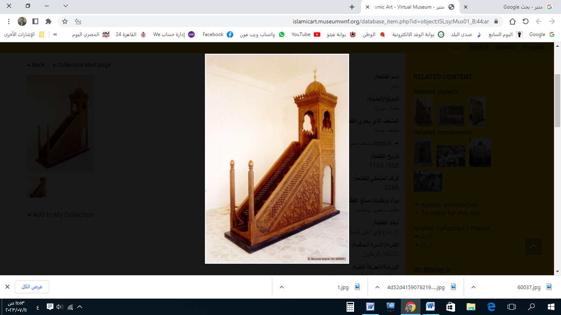

**قناة الخُطَب الوَجِيْزَة**

https://t.me/alkhutab

الخُطْبَةُ الأُوْلَى

إِنَّ الحَمْدَ للهِ، نَحْمَدُهُ ونَسْتَعِينُهُ، ونَسْتَغْفِرُهُ ونَتُوبُ إِلَيه؛ مَنْ يَهْدِ اللهُ فَلَا مُضِلَّ لَهُ، ومَنْ يُضْلِلْ فَلَا هَادِيَ لَهُ؛ وأَشْهَدُ أَنْ **لَا إِلَهَ إِلَّا اللهُ** وَحْدَهُ لَا شَرِيكَ لَهُ، وأَشْهَدُ أَنَّ مُحَمَّدًا عَبْدُهُ ورَسُولُهُ**.**

أَمَّا بَعْدُ: فَاتَّقُوا اللهَ حَقَّ التَّقْوَى، واسْتَمْسِكُوا مِنَ الإِسْلامِ بِالعُرْوَةِ الوُثْقَى ﴿**وتَزَوَّدُوا فَإِنَّ خَيْرَ الزَّادِ التَّقْوَى**﴾.

عِبَادَ الله: مِنْ مَحَاسِنِ الشَّرِيْعَةِ الإِسْلَامِيَّة؛ أَنَّها مَبْنِيَّةٌ على **التَّيْسِيرِ**، ورَفْعِ الحَرَجِ والتعسير؛ **ومِنْ أَمْثِلَةِ ذلكَ:** الرُّخْصَةُ فيالمَسْحِ على الخُفَّيْن**،** ويُلْحَقُ بِهِ**: المَسْحُ على الجوَارِب.**

ويُشْتَرَطُ لِلْمَسْحِ على الجَوَارِبِ، ثَلَاثَةُ شُرُوط:

الشَّرْطُ الأَوَّلُ: **أَنْ يَلْبَسَهُمَا على طَهَارِةٍ**؛ لِحَدِيْثِ المُغِيْرَةِ بن شُعبة قال: (**كُنْتُ معَ النبيِّ ﷺ في سَفَرٍ، فَأَهْوَيْتُ لِأَنْزِعَ خُفَّيْهِ)،** فقال: (**دَعْهُمَا؛ فَإِنِّي أَدْخَلْتُهُمَا طَاهِرَتَيْنِ**)؛ فَمَسَحَ عَلَيْهِمَا.

الشَّرْطُ الثَّانِي: أَنْ يكونَ المَسْحُ في **الحَدَثِ الأَصْغَرِ**: أَمَّا الحَدَثُ الأَكْبَر؛ فَلَا يَصِحُّ مَعَهُ المسح: (كالجَنَابَةِ، والحَيضِ، والنِّفَاس).

الشَّرْطُ الثَّالِثُ: أَنْ يَكُوْنَ المَسْحُ في **الوَقْتِ المُحَدَّدِ شَرْعًا**: وهُوَ (**يَومٌ ولَيْلَةٌ**) للمُقِيم، و(**ثلَاثَةُ أَيَّامٍ بِلَيَالِيها**) لِلْمُسَافِر: أَيْ (**أَرْبَعٌ وعِشْرُونَ** سَاعَةً) لِلْمُقِيم، و(**ثِنْتَانِ وسَبْعُوْنَ** سَاعَةً) للمُسَافِر.

وتَبْدَأُ مُدَّةُ المَسْحِ: مِنْ **أَوَّلِ مَسْحَةٍ بَعْدَ الحَدَثِ،** ولَيْسَ مِنْ أَوَّلِ اللُّبْس.

ومَنْ مَسَحَ مُسَافِرًا ثُمَّ أَقَام؛ فَإِنَّهُ **يُتِمُّ (مَسْحَ مُقِيْم)**. **وإِذَا مَسَحَ مُقِيْمًا ثُمَّ سَافَرَ:** فَإِنَّهُ **يُتِمُّ (مَسْحَ مُسَافِر)**.

ومَنْ أَحْدَثَ وهُوَ مُقِيمٌ، **ثُمَّ سَافَرَ قَبْلَ أَنْ يَمْسَحَ**؛ فَإِنَّهُ **يَمْسَحُ (مَسْحَ مُسَافِرٍ)**؛ لِأَنَّهُ لَمْ يَبْتَدِئِ المَسْحَ في الحَضَرِ، وإِنَّما ابْتَدَأَهُ في السَّفَر.

وإِذَا تَمَّتِ المُدَّةُ وهُوَ على طَهَارَة: فَالأَصْلُ: **بَقَاءُ الطَّهَارَة**.

وصِفَةُ المَسْحِ على الجَوَارِبِ:

1- أَنْ **يَبُلَّ** المُتَوَضِّئُ يَدَيْهِ بالماء.

2- ثُمَّ **يُمِرَّهُمَا** على ظَاهِرِ قَدَمَيْه. 3- **يَبْدَأُ** مِنْ أَصَابعِ القَدَمِ، حَتَّى أَوَّل السَّاق.

4- ويَمْسَحُ **مَرَّةً وَاحِدَةً** فَقَط. 5- و**لا** يَمْسَحُ **أَسْفَلَ** الجَوْرَبَيْنِ ولا العَقِبَيْن.

قال عليُّ بنُ أبي طالبٍ : (**لَوْ كانَ الدِّيْنُ بالرَّأْيِ؛ لكَانَ أَسْفَلَ الخُفِّ: أَوْلَى بالمَسْحِ مِنْ أَعْلَاه؛ وقَدْ رَأَيْتُ رَسُولَ اللهِ ﷺ يَمْسَحُ على ظَاهِرِ خُفَّيْهِ**).

وإِذَا كانَ الجَوْرَبُ شَفَّافًا، أو **مُخَرَّقًا**؛ **جَازَ المَسْحُ عليهِ**: مَا دَامَ اسْمُهُ بَاقِيًا، والمَشْيُ بِهِ مُمْكِنًا.

وإِذَا كانَ الجَوْرَبُ **لا يُغَطِّي الكَعْبَيْن**؛ فإنَّ الأَحوَطَ: **أَلَّا تَمْسَحَ عليه**.

ومَنْ مَسَحَ على الجَوْرَبِ، ثُمَّ **لَبِسَ عليهِ جَوْرَبًا آخَر**، وهُوَ على طَهَارَةٍ؛ **جَازَ المَسْحُ على الفَوْقَاني**، لَكِنْ **تُحْسَبُ المُدَّةُ مِنَ المَسحِ على التَّحْتَاني**. قال ابنُ عُثَيْمِين: (**وعلى هذا؛ فَلَوْ تَوَضَّأَ ومَسَحَ على الجَوَارِبِ، ثُمَّ لَبِسَ عَلَيْها جَوَارِبَ أُخْرَى، أو كَنَادِرَ لا تَسْتُرُ الكَعْب، ومَسَحَ الأَعْلَى؛** **فَلَا بَأْس**).

أَمَّا لَوْ لَبِسَ الجَوْرَبَ الفَوْقَانِيَّ (**وهو مُحْدِثٌ**)؛ فَإِنَّهُ **لا يَمْسَحُ عليه**؛ لِأَنَّهُ لَبِسَهُ على غَيرِ طَهَارَةٍ.

وإِذَا لَبِسَ الفَوْقَانِيَّ (**على طَهَارَةٍ**)، ثُمَّ خَلَعَهُ بَعْدَ مَسْحِهِ؛ **جَازَ أَنْ يَمْسَحَ التَّحْتَانِي**.  
ومَنْ خَلَعَ الجَوْرَبَ (**وهُوَ على طَهَارَةٍ**)؛ فَإِنَّ **وُضُوْءَهُ لا يَنْتَقِض**، لَكِنْ لَوْ أَعَادَ لُبْسَ الجَوْرَبِ؛ فَلَا يَمْسَحُ عليهِ حَتَّى يَخْلَعَهُ ويَتَوَضَّأَ، ثُمَّ يَلْبَسَهُ على طَهَارَة.

أَقُوْلُ قَوْلِي هَذَا، وأَسْتَغْفِرُ اللهَ لِيْ وَلَكُمْ مِنْ كُلِّ ذَنْبٍ؛ فَاسْتَغْفِرُوْهُ إِنَّهُ هُوَ الغَفُورُ الرَّحِيم

الخُطْبَةُ الثَّانِيَة

الحَمْدُ للهِ على إِحْسَانِه، والشُّكْرُ لَهُ على تَوْفِيْقِهِ وامْتِنَانِه؛ وأَشْهَدُ أَنْ لا إِلَهَ إِلَّا اللهُ، وأَنَّ مُحَمَّدًا عَبْدُهُ ورَسُولُه.

أَمَّا بَعْدُ: فَإنَّ مِنْ أَحكَامِ المَسْحِ على الجَوَارِبِ: أنَّ مَنْ كانَ (**لابِسًا لِلْجَوْرَبِ**)؛ فالأَفْضَلُ أَنْ **يَمْسَحَ** عليه.

ومَنْ كانَتْ قَدَمُهُ (مَكْشُوَفَةً)؛ فَالأَفْضَلأنْ **يَغْسِلَهَا**؛ لأَنَّ النبيَّ ﷺلَمْ يَتَكَلَّفْ ضِدَّ حَالِهِ الَّتِي علَيها قَدَمَاه.

******

**\* اللَّهُمَّ** أَعِزَّ الإِسْلامَ والمُسْلِمِينَ، وأَذِلَّ الشِّرْكَ والمُشْرِكِيْن، وارْضَ **اللَّهُمَّ** عَنِ الخُلَفَاءِ الرَّاشِدِيْن، الأَئِمَّةِ المَهْدِييّن: أَبِي بَكْرٍ، وعُمَرَ، وعُثمانَ، وعَلِيّ؛ وعَنِ الصَّحَابَةِ والتابعِين، ومَنْ تَبِعَهُمْ بِإِحْسَانٍ إلى يومِ الدِّين.

* **اللَّهُمَّ** فَرِّجْ هَمَّ المَهْمُوْمِيْنَ، وَنَفِّسْ كَرْبَ المَكْرُوْبِين، واقْضِ الدَّينَ عن المَدِيْنِين.

* **اللَّهُمَّ** آمِنَّا في أَوْطَانِنَا، وأَصْلِحْ أَئِمَّتَنَا ووُلَاةَ أُمُوْرِنَا، ووَفِّقْ (وَلِيَّ أَمْرِنَا ووَلِيَّ عَهْدِهِ) لِمَا تُحِبُّ وتَرْضَى، وخُذْ بِنَاصِيَتِهِمَا لِلْبِرِّ والتَّقْوَى.

* **اللَّهُمَّ** أَنْتَ اللهُ لا إِلَهَ إلَّا أَنْتَ، أَنْتَ الغَنِيُّ ونَحْنُ الفُقَراء؛ أَنْزِلْ عَلَيْنَا الغَيْثَ، ولا تَجْعَلْنَا مِنَ القَانِطِيْنَ، **اللَّهُمَّ** إِنَّا نَسْتَغْفِرُكَ إِنَّكَ كُنْتَ غَفَّارًا؛ فَأَرْسِلِ السَّمَاءَ عَلَيْنَا مِدْرَارًا.

* عِبَادَ الله: ﴿**إِنَّ اللهَ يَأْمُرُ بِالعَدْلِ والإحْسَانِ وَإِيتَآءِ ذِي القُرْبَى وَيَنْهَى عَنِ الفَحْشَاءِ والمُنْكَرِ والبَغْيِ يَعِظُكُمْ لَعَلَّكُمْ تَذَكَّرُونَ**﴾.

* **فَاذْكُرُوا اللهَ** يَذْكُرْكُمْ، واشْكُرُوْهُ على نِعَمِهِ يَزِدْكُمْ، ﴿**ولَذِكْرُ اللهِ أَكْبَرُ وَاللهُ يَعْلَمُ مَا تَصْنَعُونَ**﴾.



**قناة الخُطَب الوَجِيْزَة**

https://t.me/alkhutab